Лабораторная работа № 5
Контролирующие и измерительные приборы в схеме автоматизации печатной машины E-Print 1000

Цель работы: ознакомление с датчиками, применяемыми в печатной машины E-Print 1000. Составление функциональной схемы системы автоматизации технологического процесса печати на цифровой офсетной печатной машине E-Print 1000.

1. Краткие теоретические сведения

Процесс печати в машине E-Print 1000 полностью автоматизирован. Вручную производятся лишь укладка стопы бумаги на стапельный стол самонаклада и извлечение отпечатанной продукции с приемного стола выходного лотка.
Автоматизация любого технологического процесса невозможна без применения всевозможных датчиков, первичных преобразователей, микроконтроллеров, регуляторов.
Расположение датчиков в печатной машине приведено на технологической схеме, представленной на рис. 1

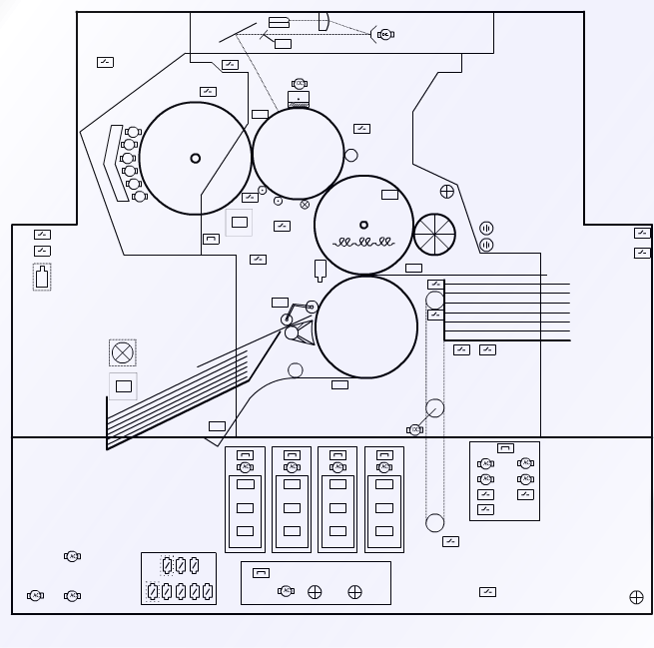
Рис. 1. Технологическая схема печатной машины Indigo E-Print 1000

Все датчики, применяемые в печатной машине Indigo E-Print 1000, можно разделить на следующие большие группы:
1) датчики, контролирующие правильность установки съемных узлов машины;
2) датчики, контролирующие параметры технологического процесса ElectroInk;
3) датчики бумагопроводящей системы, определяющие необходимость вмешательства оператора для выполнения ручных операций;
4) датчики, отвечающие за безопасность обслуживающего персонала.
Датчики первой группы представляют собой контактные концевые выключатели, замыкающие цепь при правильной установке съемных либо подвижных узлов машины. Это датчики, осуществляющие контроль:
- установки инжекторов;
- установки проявочного валика;
- установки станции очистки;
- установки ракельных ножей станции проявочного цилиндра;
- установки реверсивного валика;
- установки дуплексного лотка;
- установки баллона с краской.
Ко второй группе датчиков относятся:
- Датчики температуры, контролирующие температуру необходимых элементов машины. Эти датчики устанавливаются на цилиндр с декельным полотном для контроля температуры его поверхности, в красочный аппарат для контроля температуры краски и на другие элементы машины. Применяемые в машине Indigo температурные датчики строятся по принципу мостовой электрической схемы с включенным в одно плечо моста терморезистором (резистор у которого сопротивление меняется с изменением температуры).
- Датчик пишущей головки, установленный в пишущей головке для контроля наличия и интенсивности лазерного луча. По лини падения лазерного луча под определённым углом установлено полупрозрачное зеркало, которое часть потока лазерного излучения направляет на фоторезистор. Фоторезистор преобразует световой поток в электрический сигнал, по наличию и уровню которого можно судить о работе лазерной головки.
- Электрометр, установленный на формном цилиндре, контролирует заряд поверхности фотополупроводникового слоя.
- Датчик готовности к работе лампы стирания электрического заряда (РТЕ).
- Датчик плотности краски. Построен по принципу оптопары: светодиод испускает световое излучение через поток краски, а фотодиод принимает остаточное световое излучение. По количеству световой энергии поглощенной краской можно судить о её плотности.
- Датчики уровня краски — поплавки с герконами, срабатывающими при достижении краской минимального и максимального уровней в емкости для приготовления краски.
Датчики бумагопроводящей системы контролируют
- крайние верхнее и нижнее положения стапельного стола самонаклада;
- высоту стопы бумаги на стапельном столе и выводном лодке;
- подачу в машину сдвоенных листов;
и сигнализируют о
- неправильной подаче листа в печатную машину;
- заполнении выходного лотка;
- неправильном выводе листа с самонаклада;
- окончании бумаги на стапельном столе.
Все перечисленные датчики этой группы, кроме датчика двойного листа, представляют собой контактные конечные выключатели. Датчик двойного листа построен по принципу оптопары: светодиод испускает световое излучение через проходящую бумагу, а фотодиод принимает остаточное световое излучение. По количеству световой энергии поглощенной бумагой можно судить о подаче двойного листа.
Датчики, отвечающие за безопасность обслуживающего персонала, контролируют закрытие дверей, наличие защитных кожухов и таким образом обеспечивают защиту персонала от контакта с горячими, токоведущими и подвижными частями машины. При открытии двери либо защитного кожуха блокируется работа машины. Датчики этой группы представляют собой конечные выключатели. При закрытии двери, механическая часть датчика прижимается дверью и тем самым замыкает цепь.
Кодировщик — устройство, которое синхронизирует все технологические операции машины. Кодировщик представляет собой оптико-механический преобразователь угловых перемещений, отслеживающий текущее положение цилиндров печатной машины.

2. Задание по работе

Составить функциональную схему системы автоматизации технологического процесса печати на цифровой офсетной печатной машине E-Print 1000
3. Содержание отчета
1. Название работы
2. Цель работы.
3. Выполненное задание
4. Вывод.
4. Контрольные вопросы

1. Какие группы датчиков присутствуют в машине Indigo E-Print 1000?
2. Опишите принцип действия контактного конечного выключателя
3. Какие чувствительные элементы могут применяться в датчиках температуры?
4. Каким образом обеспечивается контроль подачи двойного листа в печатную машину E-Print 1000?
5. Как осуществляется определение текущего положения вращающихся частей печатной машины E-Print 1000?.

